КУРИТЬ ИЛИ НЕ КУРИТЬ?  Несмотря на то, что о вреде курения хорошо известно, миллионы людей продолжают курить. Многие — по привычке. Сигарета зажигается автоматически в определенных ситуациях: при ответе на телефонный звонок, во время употребления спиртного.  Многие хотели бы бросить, но не могут, потому что это кажется им слишком сложным. Однако, каждый год тысячи людей успешно бросают курить.  ПОЧЕМУ Я ДОЛЖЕН БРОСИТЬ КУРИТЬ?  Бросая курить, вы заметно снижаете риск различных заболеваний, которые могут привести к преждевременной смерти, - заболеваний сердца, рака и хронической обструктивной болезни легких, респираторных инфекций. Очень важно бросить курить и избегать пассивного курения беременным женщинам, чтобы уменьшить вред здоровью ребенка. Человек, находящийся в одном помещении с курящим, вдыхает 70-80% наиболее опасных компонентов табачного дыма. «Пассивное курение» увеличивает риск развития различных заболеваний. |  |  | Бросив Бросив курить, вы сразу почувствуете себя лучше. Ваше артериальное давление и пульс придут в норму, улучшиться циркуляция крови в руках и ногах. В течение нескольких дней начнут восстанавливаться защитные системы организма, помогая вам бороться с кашлем, простудой и вирусами. Через год после отказа от курения риск развития сердечно-сосудистых заболеваний снижается почти вдвое. Вы не только станете более здоровым — всего через несколько дней восстановятся обоняние и вкус, а за пару недель исчезнет и запах сигарет, которым пропиталась ваша одежда.  Так как курение увеличивает количество морщин, ухудшает цвет лица, бросив курить, вы будете выглядеть моложе и красивее.  ЧТО Я ПОЧУВСТВУЮ КОГДА БРОШУ КУРИТЬ?  Когда вы прекратите курить, некоторое время вы, возможно, будете | ощущать беспокойство, раздражение. Это продлится всего несколько недель, и скоро вы почувствуете себя гораздо лучше. Неприятные ощущения — знак того, что ваше тело привыкает к своему нормальному состоянию.  Также у вас может появиться кашель — тело избавляется от токсинов, скопившихся в легких.  Никотин — наркотик, вызывающий привыкание, поэтому ваш организм будет остро нуждаться в нем. Это так называемая «ломка». Многие курильщики, бросая, чувствуют себя некомфортно и не в состоянии обходиться без никотина. Если требуется, врач назначит никотинозаменительную терапию и разъяснит механизм ее действия. За более подробной информацией обратитесь к врачам центров здоровья при поликлиниках, пульмонологам, психологам, наркологам.
 | Вы будете выглядеть моложе  и красивее, если перестанете курить.  Через год после отказа от курения:  - риск развития сердечно-сосудистых заболеваний снижается почти вдвое;  - восстановятся обоняние и вкус;  - артериальное давление и пульс придут в норму;  - улучшится циркуляция крови в руках и ногах;  - восстановятся защитные системы организма.  Все это поможет нам бороться с кашлем, простудой и вирусами.  НЕ КУРИТЕ!  ВЫ СОХРАНИТЕ ЗДОРОВЬЕ — СВОЕ И ОКРУЖАЮЩИХ! | - Курить можно только в специально отведенных местах.  - Курение запрещено в учреждениях культуры, здравоохранение, в общественном транспорте, магазинах, в поездах и самолетах.  - Курение при детях повышает у них риск развития никотиновой зависимости. Ребенок курящих родителей может унаследовать эту вредную привычку.  ПОМНИТЕ!  БЕЗОПАСНЫХ СИГАРЕТ НЕ СУЩЕСТВУЕТ! КУРЕНИЕ ВЫЗЫВАЕТ НИКОТИНОВУЮ ЗАВИСИМОСТЬ И УМЕНЬШАЕТ ПРОДОЛЖИТЕЛЬНОСТЬ ЖИЗНИ |  | МУ «Центр социальной помощи семье и детям  Ленинского района  города Ижевска»  ПАССИВНОЕ КУРЕНИЕ ОПАСНО!  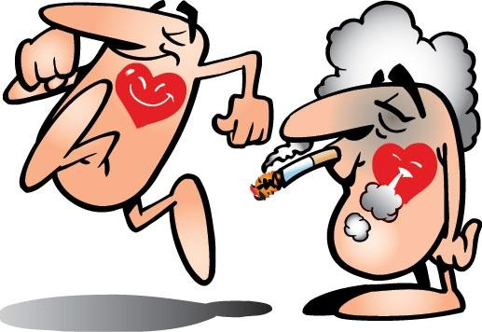  2011  2011

